PENGARUH MOTIVASI DAN DISIPLIN KERJA TERHADAP KINERJA PEGAWAI KANTOR KECAMATAN KIARACONDONG KOTA BANDUNG

SKRIPSI

Untuk Memenuhi Salah Satu Syarat Sidang Skripsi
Guna Memperoleh Gelar Sarjana Ekonomi
Konsentrasi Manajemen Sumber Daya Manusia
Program Studi Manajemen Fakultas Ekonomi Universitas Pasundan

Bandung, November 2016

Menyetujui,
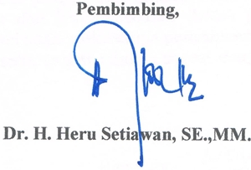
Pembimbing Utama,

Dr. H. Heru Setiawan, SE., MM.

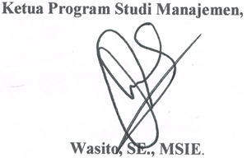
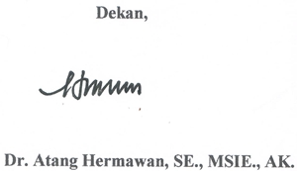
Dekan, Ketua Program Studi Manajemen,

Dr. Atang Hermawan, SE., MSIE., Ak. Wasito, SE., MSIE.

